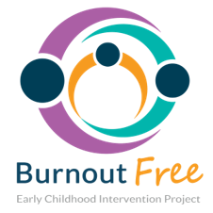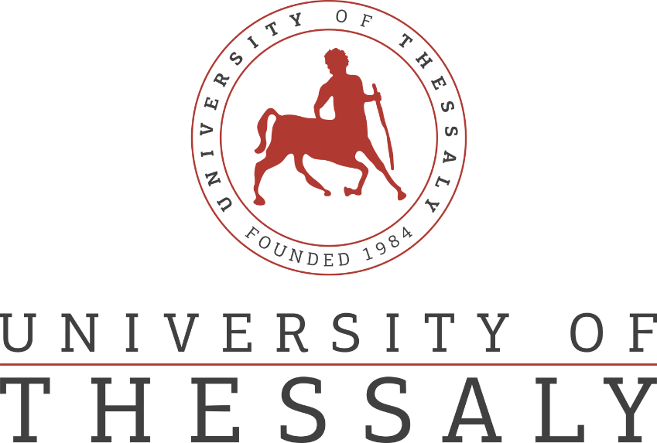

**Δελτίο Τύπου**

**«Υλοποίηση Ημερίδας “Επαγγελματική και Γονική Εξουθένωση στο χώρο της Ειδικής Αγωγής και Εκπαίδευσης”»**

Στις 14 Δεκεμβρίου 2024, το Πανεπιστήμιο Θεσσαλίας υλοποίησε ημερίδα **με τίτλο «Επαγγελματική και Γονική Εξουθένωση στο χώρο της Ειδικής Αγωγής και Εκπαίδευσης».** Η ημερίδα πραγματοποιήθηκε στο πλαίσιο του Ευρωπαϊκού προγράμματος Erasmus+ “Burnout Free Early Childhood Intervention”.

Στο πλαίσιο της ημερίδας έγιναν εισηγήσεις από ακαδημαϊκούς, επαγγελματίες και γονείς που μοιράστηκαν μαζί μας τις γνώσεις τους και τις εμπειρίες τους σε θέματα αξιολόγησης, παρέμβασης, εκπαίδευσης και ανέδειξαν τη βαρύτητα του παράγοντα της εξουθένωσης στο χώρο της Ειδικής Αγωγής και Εκπαίδευσης. Η ημερίδα έγινε στα Ελληνικά και στην Ελληνική Νοηματική Γλώσσα και την παρακολούθησαν πάνω από 200 άτομα δια ζώσης και διαδικτυακά.

Ευχαριστούμε τους ομιλητές και τις ομιλήτριες, τους συμμετέχοντες και τις συμμετέχουσες καθώς και όλα τα άτομα που συνέβαλαν στην υποστήριξη της ημερίδας.

Για περισσότερες πληροφορίες σχετικά με το ευρωπαϊκό πρόγραμμα Erasmus+ **“Burnout Free Early Childhood Intervention”**. μπορείτε να ενημερωθείτε από τη σελίδα του προγράμματος <https://www.burnoutfree.eu/>

This project (No:2021-1-EL01-KA220-ADU-000035230) has been co-funded by ERASMUS+ 2021 Programme, KA220-ADU-Cooperation partnerships in adult education and managed by the Greek National Agency. The European Commission’s support for the production of this publication does not constitute an endorsement of the contents which reflects the views only of the authors, and the Commission cannot be held responsible for any use which may be made of the information contained therein.

